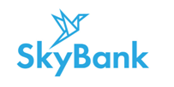

Додаток № 7-2
згідно з рішенням Правління АТ «СКАЙ БАНК» протокол № 21/1 від «18» квітня 2022р.) до Публічного договору про комплексне банківське обслуговування фізичних осіб АТ «СКАЙ БАНК»

Т А Р И Ф И

ПО ПРОДУКТУ (ПОСЛУЗІ)
«SKYBOX» ДЛЯ ФІЗИЧНИХ ОСІБ

Перелік операцій | Розмір тарифу
Валюта рахунку | ГРИВНЯ, ДОЛАР США, ЄВРО
Зарахування та списання коштів на/з рахунку | 0

